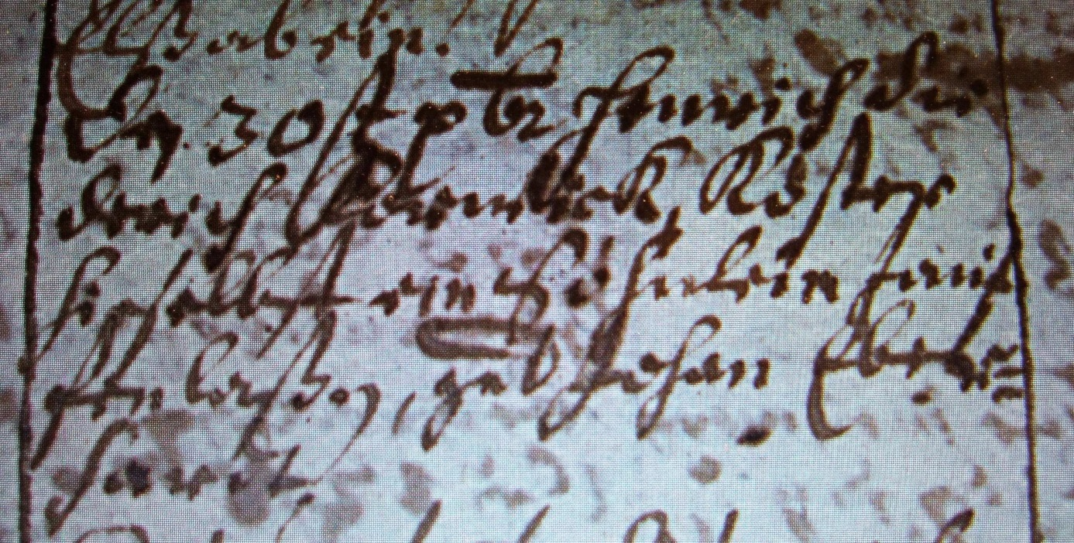

Kirchenbuch Herringen 1700; ARCHION-Bild 14 in „Taufen 1694 – 1765“
Abschrift:
„Den 30 ten xbr. (Dezember, KJK) Henrich Diederich Forwick Köster hirselbst ein Söhnlein taufen laßen, gnt. Johann Eberhardt“.

